Max-Cut（最大割）问题离子阱真机验证
  - 王港曦
一、研究问题背景

在移动通信网络中，诸如频谱划分、用户分簇、基站开关调度、回传链路优化等问题，很多可以被抽象为图论中的最大割（Max‑Cut problem）问题：即给定无向图$G=(V,E)$，带有边权$ω_{ij}$，寻求将顶点集合𝑉划分，以使得跨集边的权重之和最大。由于 Max‑Cut 是一个 NP‑hard 问题，其经典求解在大规模时困难重重。
因此，我们将这一优化问题转化为量子可解形式：以伊辛哈密顿量或 QUBO（Quadratic Unconstrained Binary Optimization）形式构建问题 Hamiltonian，借助量子计算机（或模拟器）求其基态，以近似或获得最大割解。

二、算法设计：变分量子线路＋硬件匹配

传统用于Max‑Cut的量子算法之一为Quantum Approximate Optimization Algorithm (QAOA)，其电路结构与问题图的边结构通常一致：交替施加问题 Hamiltonian演化和混合Hamiltonian演化。
而在本研究中，我们设计了一个硬件匹配的变分量子线路（VQC:Variational Quantum Circuit），其特点包括：
- 前置一层含参数的单比特门（如$R_{y}$或$R_{x}$转动）；
- 中间插入一层固定的双比特纠缠门（例如 CNOT／CZ /Rzz）与问题图的边结构无直接对应关系；
- 后置再一层含参数的单比特门。
即整体电路可写为：
$$U\left(\vec{θ}\right)=U_{single2}\left({\vec{θ}}_{2}\right)U_{ent}U_{single1}\left({\vec{θ}}_{1}\right),$$
其中$\vec{θ}=({\vec{θ}}_{1},{\vec{θ}}_{2})$是可调参数。我们将该电路作用于初始态${\left|0\right\rangle }^{⨂n}$得到$|ψ\left(\vec{θ}\right)⟩$，然后通过测量构造目标 Hamiltonian $H_{c}$（与Max‑Cut等价）的期望值：
$$C\left(\vec{θ}\right)=\left\langle ψ\left(\vec{θ}\right)\left|H_{c}\right|ψ\left(\vec{θ}\right)\right\rangle ,$$
通过经典优化器（如梯度下降、参数移位法估算梯度）调整$\vec{θ}$，使得$C(\vec{θ})$最小（或最大割问题可转化为最小能量问题）。

三、物理与数学原理分析

3.1量子-经典混合优化框架
自验方法可以视为变分量子算法（VQA）的一种特殊形式。其数学结构为：
$$\min_{\vec{θ}}{C(\vec{θ})}=\min_{\vec{θ}}{{\left\langle 0\right|}^{⨂n}}U^{†}\left(\vec{θ}\right)H_{c}U\left(\vec{θ}\right)|{0⟩}^{⨂n}$$
量子部分（电路$U(\vec{θ})$）负责生成参数化态；经典部分负责根据测量得到$C(\vec{θ})$估计梯度$∇_{\vec{θ}}C$，并更新参数：
$${\vec{θ}}_{i}^{t+1}={\vec{θ}}_{i}^{t}-η\frac{∂C({\vec{θ}}_{i}^{t})}{∂θ_{i}}$$
其中梯度可通过参数‑移位（parameter‑shift）公式估算：
$$\frac{∂C}{∂θ_{i}}=\frac{1}{2}[C\left(θ_{i}+\frac{π}{2}\right)-C(θ_{i}-\frac{π}{2})]$$
经典优化器与量子测量结果共同构成“反馈回路”，引导电路生成越来越优的量子态。

3.2问题模型
我们研究的是一个五个比特的最大切割问题：
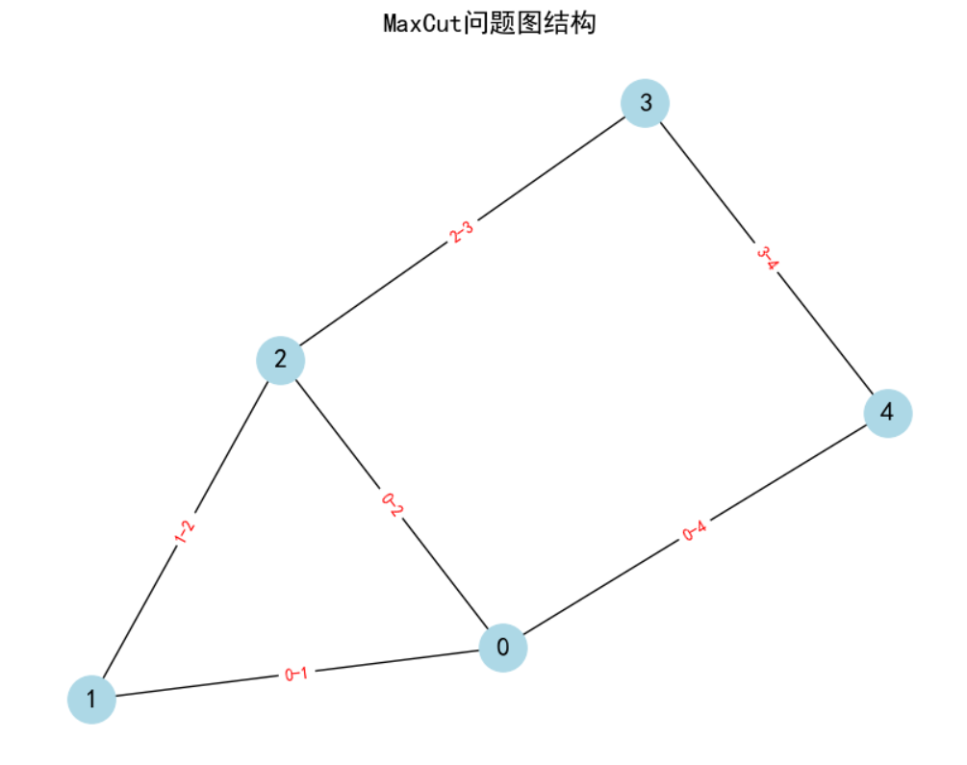
图1 五个节点的无向图

这个图通过经典的穷举法可以得到会有四个最优解：
=== 验证最大切割状态 ===(华为库定义是从右往左)
状态 |10100⟩:
组0: ['节点0', '节点1', '节点3']
组1: ['节点2', '节点4']
切割边数: 5
状态 |10110⟩:
组0: ['节点0', '节点3']
组1: ['节点1', '节点2', '节点4']
切割边数: 5
状态 |01001⟩:
组0: ['节点1', '节点2', '节点4']
组1: ['节点0', '节点3']
切割边数: 5
状态 |01011⟩:
组0: ['节点2', '节点4']
组1: ['节点0', '节点1', '节点3']
切割边数: 5

真机量子线路，我总共设计了两个版本，最终以更简易的版本二进行真机测试，收敛效果不错：
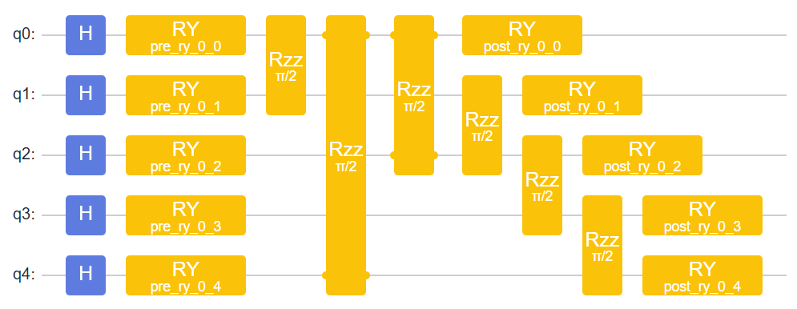
图2 自研量子线路版本1

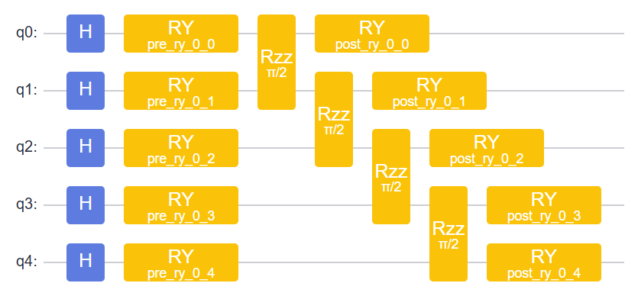
图3 自研量子线路版本2

3.3真机测试结果
能量收敛曲线如下：
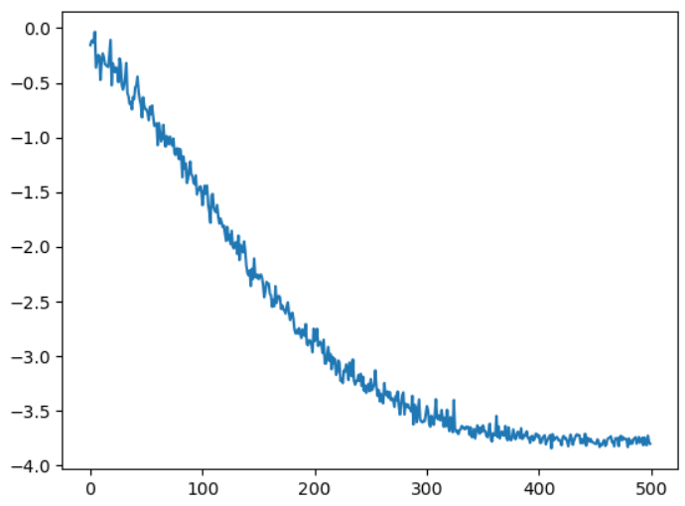
图4 迭代过程中能量期望下降并收敛的实验数据图

在第500组收敛下参数进行计算得到量子态分布如下：
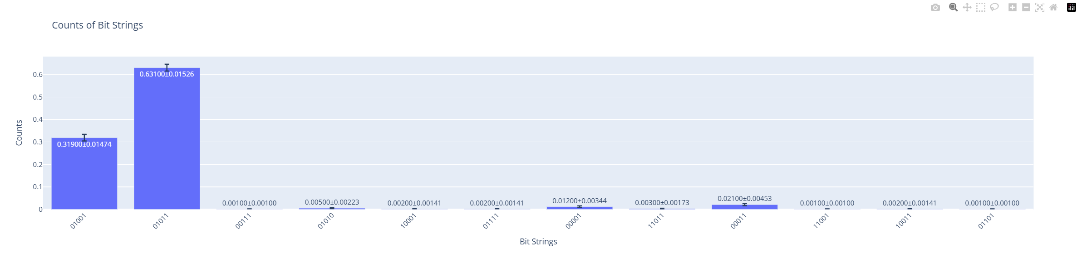
图5 最后一组参数进行量子线路计算操作得到的量子态分布图

计算正确的量子态的总概率：
res.get('01001',0)+res.get('01011',0)+res.get('10110',0)+res.get('10100',0)=95%
因此在五节点无向图的最大切割问题中，通过离子阱量子计算真机验证的准确率为95%，验证了自研量子算法的有效性。

